今日动态
12月16日 星期五
一、来园情况
今天我们中五班来了16人，16人请假，其他幼儿们都能开开心心地走进教室。
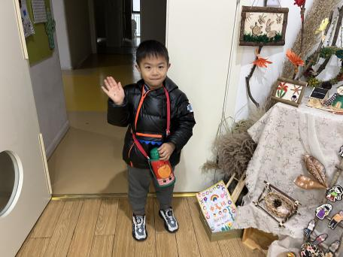 | 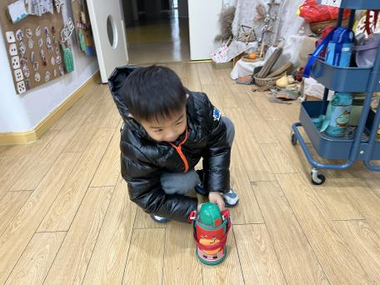 | 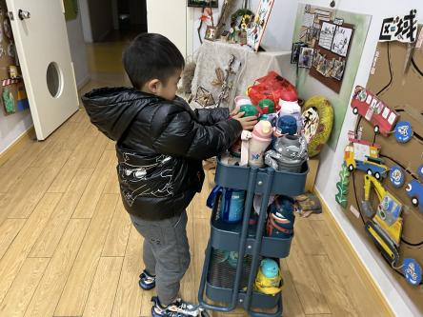
赵午棣脸上洋溢着笑容走进教室，一手张开朝向脸庞挥起了手和老师阿姨打招呼：“早上好！”，两手将挂在身上的水杯绳子抬起，绕过头顶，把杯子拿了下来放在了桌子上，然后将水杯绳子一圈圈的绕在水杯身上，最后将水杯小心翼翼地放在了水杯架上。

二、区域游戏
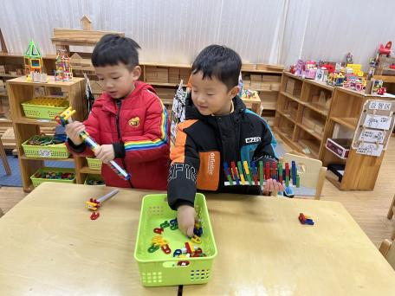 | 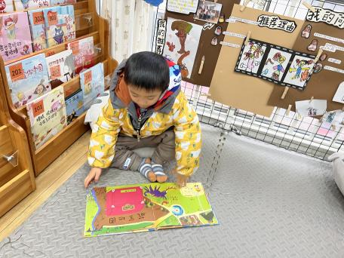 | 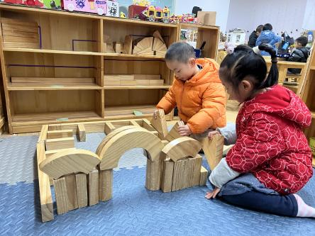
杨子晨选择了桌面建构的条形积木。根据自己的想法边设计边建构，说到：“我想拼一个挖掘机，工程工地上的的工程车哦！” | 马玉壮选择了图书区，选择图书区的《小真的长头发》，边用手指一指边翻页说到：“这个长头发可以变成迷宫。” | 徐嘉翌选择了地面建构，根据自己的想法边设计边建构，将地上多余的正方形积木送到对应标记的柜子里。
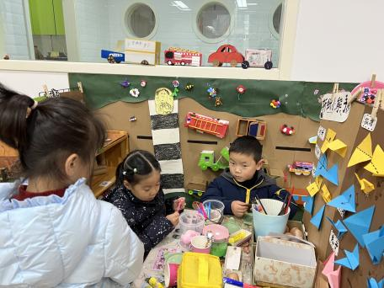 | 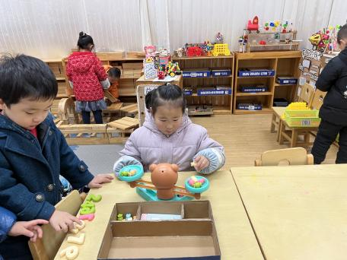 | 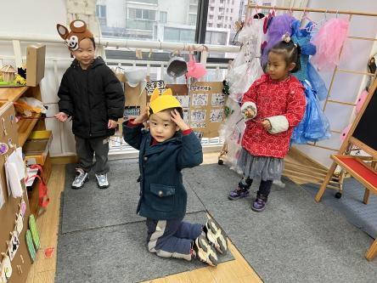
于佳漪选择了美工区的粘土。先是观察桌面上的照片，说到：“我今天想参考这个难度系数高的盆栽，先把它画出来，然后对照照片做出来。” | 孙熙缘选择了益智区的小秤。先提前设计自己的小计划说到：“我先拿取卡片数字5，然后在选择5个糖果放在托盘里，比较两样东西在不在一个水平线上。” | 赵信宇选择了表演区。两人事先选好角色，然后分别从柜子里按照图示上小心翼翼地拿取奥尔夫乐器，最后边听着音乐伴奏边踮起脚尖，真高兴！

- 集体活动——综合：冬爷爷来了
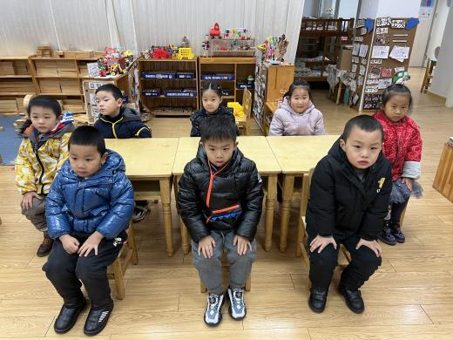
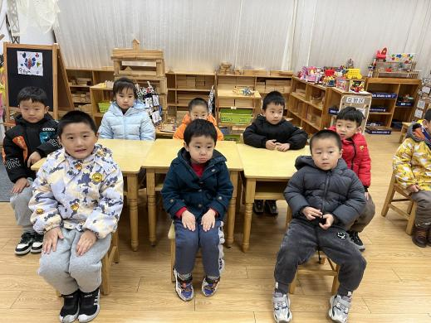

《雪花和雨滴》是一首D大调，2\4拍的歌曲。节奏平稳，曲风轻柔，旋律优美。两段歌词一问一答富有情境性，第一段歌词主要描绘了冬天里小雪花从天空中飘下来,告诉人们冬天来到了。第二段则描绘了小雨滴落下来，敲着窗户发出嘀嗒的响声，仿佛在告诉人们春天即将来到。歌词内容通俗易懂，适合中班孩子演唱。本节活动主要通过多种形式让幼儿感受作品，在多样感受作品的过程中，尝试用不同的情感来演唱歌曲。
中班幼儿喜欢歌唱活动，有较好的倾听习惯和音乐表现力，能够跟随音乐用动作表现出自己对歌词的理解，也演唱过曲风柔和、欢快的歌曲。但是一问一答的演唱形式接触地不多，部分幼儿演唱起来还有困难。

四、温馨提示
各位家长：
1.最近疫情开始严重，需要我们每个人注重健康防护，做自己健康的守护者。每个人都是守护健康的“第一责任人”。戴口罩、一米线、勤洗手、常通风，看似微不足道的举动，关键时候或许就是阻挡病毒的“法宝”。上班下班、上学放学尽量“两点一线”，校外时间、周末假期少一些聚集、少一些流动，就会离病毒远一些、让风险小一些。
2.安全教育平台上的专题教育都可以抽空和孩子们一起做一做。
3.关注每日做核酸的孩子名单，及时上传核酸结果截图哦！

